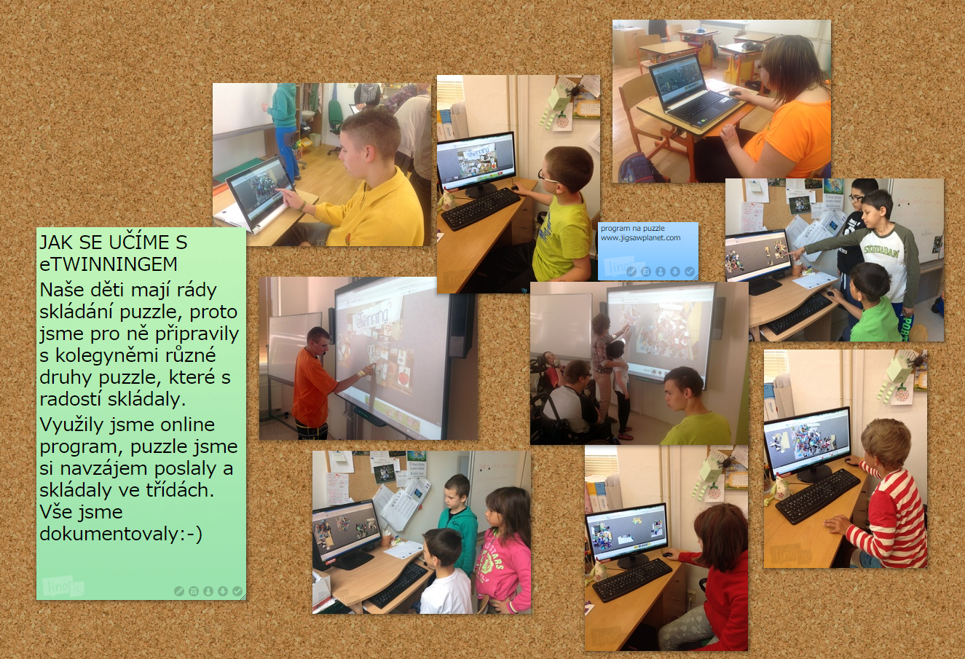ZŠ a PŠ U Trojice se učí s eTwinningem – tvorba puzzle. Skládání puzzle zvládly i těžce postižené děti za pomoci učitelů a asistentů na interaktivní tabuli a PC.

